TECHNICKÁ SPECIFIKACE – KONTEJNERY

Oceloplechové natahovací kontejnery pro sběr domovního odpadu
Kontejnery budou dodány pro hákový natahovací systém.

- Otevřený s pevnými bočnicemi
- Se zadními dvoukřídlými vraty otevíratelnými do stran se zajištěním v otevřené poloze
- Opláštění: dno 3 mm, stěny 3 mm
- Vnější rozměry: délka 3 500 mm
šířka 2 150 mm
vnitřní výška bočnic 400 mm
- Počet pořizovaných kusů: 4
- Využití: stavební suť

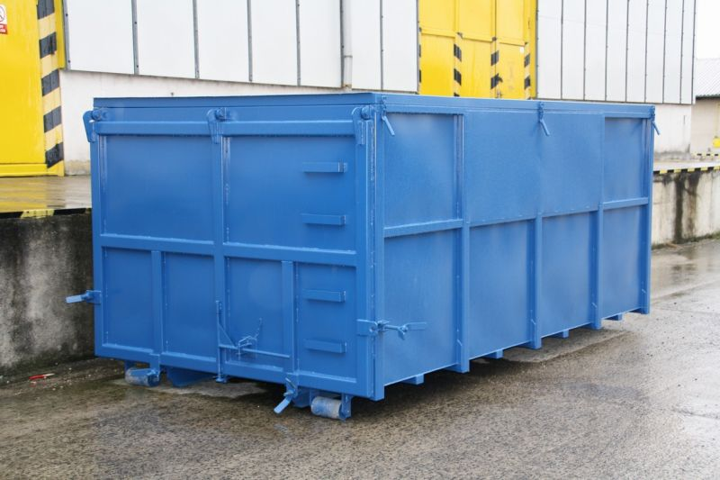

- Otevřený s pevnými bočnicemi
- S dvoukřídlými vraty otevíratelnými do stran se zajištěním v otevřené poloze, po obvodu s držáky pro uchycení plachty nebo sítě
- Opláštění: dno 3 mm, stěny 3 mm
- Vnější rozměry: délka 3 500 mm
šířka 2 150 mm
vnitřní výška bočnic 1 800 mm
- Počet pořizovaných kusů: 3
- Využití: komunální odpad

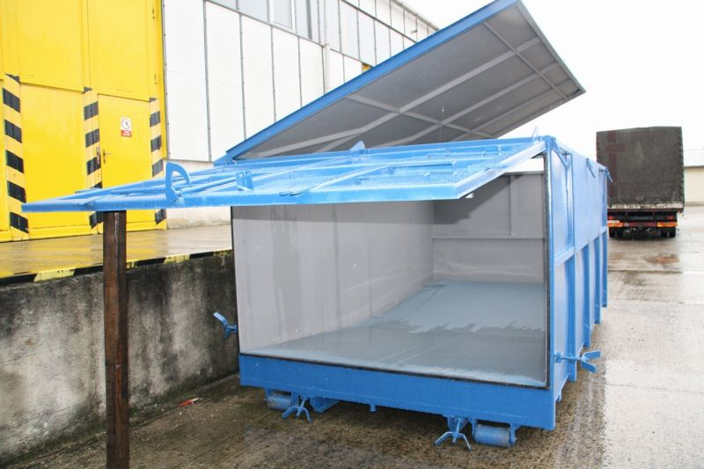

- Otevřený se sklopnými bočnicemi
- Bočnice sklopené na obou stranách, vyjímatelné ze závěsů, se zadními dvoukřídlými vraty se zajištěním v otevřené poloze
- Opláštění: dno 3 mm, stěny 3 mm
- Vnější rozměry: délka 3 500 mm
šířka 2 150 mm
vnitřní výška bočnic 800 mm
- Počet pořizovaných kusů: 4
- Využití: komunální a velkoobjemový odpad

- Otevřený se sklopnými bočnicemi
- Bočnice sklopené na obou stranách, vyjímatelné ze závěsů, se zadními dvoukřídlými vraty se zajištěním v otevřené poloze
- Opláštění: dno 3 mm, stěny 3 mm
- Vnější rozměry: délka 3 500 mm
šířka 2 150 mm
vnitřní výška bočnic 1 550 mm
- Počet pořizovaných kusů: 3
- Využití: komunální a velkoobjemový odpad

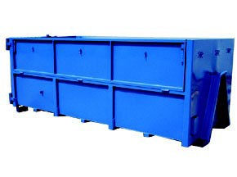
- Uzavřený s vrchními víky (rakvička)
- Se zadním sklopným čelem, kulatá víka uzamykatelná
- Opláštění: dno 3 mm, stěny 3 mm
- Vnější rozměry: délka 3 500 mm
šířka 2 150 mm
vnitřní výška bočnic 1 400 mm
- Počet pořizovaných kusů: 2

